**DIGITALÍZATE**

Calderón García Julio Cesar

Ing. Jose de los Santos Solorzano Suarez

Fundación Universitaria Compensar

Gestión De Proyectos

Facultad De Ingeniería

Bogotá D.C

2022

**Contenido**

Justificación 3

Diagrama de despliegue 4

Arquitectura lógica del diagrama de despliegue 4

Diagrama de secuencia 5

Modelo físico diagrama relacional 6

Extracción, transformación y cargar 7

Que es la brecha digital 7

Proceso ETL 8

Data Governance 10

Conclusiones 10

Bibliografía 10

**Tablas e ilustraciones**

Figura 1 Diagrama de despliegue 4

Figura 2 Diagrama de secuencia 5

Figura 3 Diagrama relacional 6

Figura 4 Dimensiones de la brecha digital 7

Figura 5 Talend Open Studio 8

Figura 6 Proceso de carga ETL 9

# **Justificación**

La brecha digital es actualmente un desafío global, viviendo en una era de tecnología en constante evolución y consecuente pandemia mundial que Colombia, como país en vías de desarrollo, debe enfrentar Es urgente enfrentar este problema porque, luego de una cuarentena de casi un año y medio Las herramientas tecnológicas son la clave para evitar una crisis económica y permitir que las personas realicen sus actividades con normalidad. Teniendo esto en cuenta, es importante poder implementar buenas prácticas para llevar gradualmente a la comunidad a crear más oportunidades de ingresos a través de la tecnología.

Por ahora, si bien han tratado de brindar opciones para que el público en general acceda a más oportunidades tecnológicas, los problemas que han ido surgiendo paulatinamente en los últimos dos años han ampliado esta brecha porque los hogares carecen de la infraestructura mínima para soportar la educación a distancia para toda la población. comunidad que es despreciada por el gobierno debido a la falta de personal y recursos para facilitar el desarrollo equitativo de la ciudad.

El objetivo de este proyecto es exponer el Índice de Brecha Digital para Colombia construido a partir de información secundaria disponible y el uso de metodologías y análisis estadísticos apropiados; describiendo la relación entre variables y el comportamiento de los aspectos de la brecha.

# **Diagrama de despliegue**

El diagrama de despliegue permite mostrar la arquitectura en tiempo de ejecución del aplicativo digitalízate respecto al hardware y software, en la figura vemos como se utiliza en el diseño y la implementación logrando distinguir nodos y componentes, así como las relaciones entre estos.

## **Arquitectura lógica del diagrama de despliegue**

Capa lógica de presentación y de aplicaciones en la computadora del cliente, en su almacenamiento local o en su servidor en este caso es de manera local el cliente se conecta ya sea al aplicativo web a al Power BI desde el nodo PC al interactuar con este se ejerce comunicación con el nodo de servidor por medio de peticiones https, luego este tipo de consultas que llevaran información para que este se logue y consuma el nodo de servidor donde por medio de socket TPC responde con la información solicitada la cual la extrae del disco de almacenamiento.

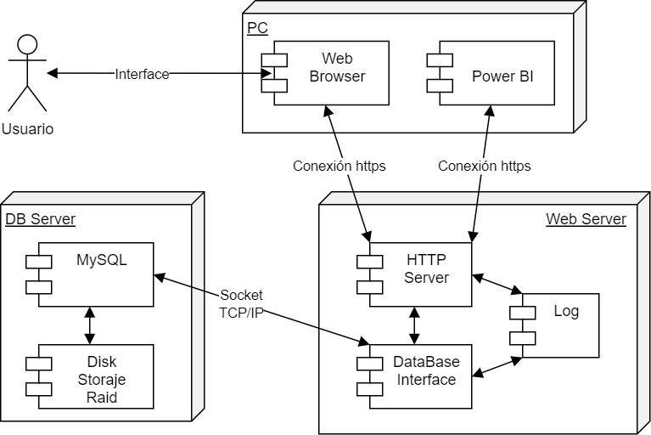

Figura 1 Diagrama de despliegue

# **Diagrama de secuencia**

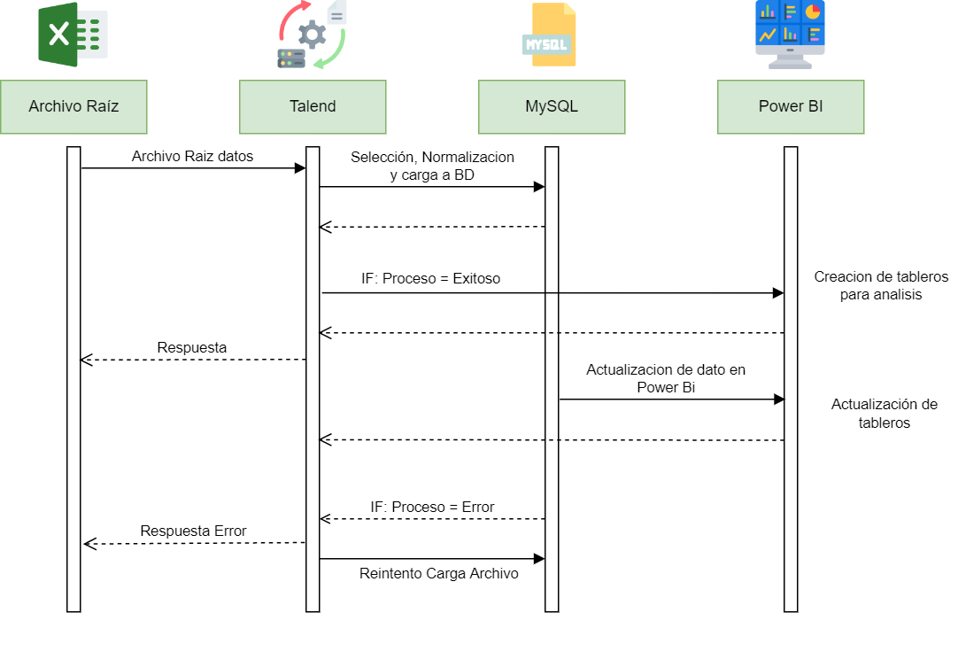

Figura 2 Diagrama de secuencia

El diagrama de secuencia describe básicamente cómo los objetos (e instancias) intercambian mensajes en un orden determinado. Los objetos son los bloques de construcción básicos de los diagramas UML y representan ciertas características de un elemento del sistema, que varían dependiendo del diagrama. En las interacciones, los objetos son las conocidas como líneas de vida.

Este diagrama de secuencia describe todo el proceso para la carga de datos a través de un fichero raíz mediante un proceso de extracción, transformación y carga de los datos de esta a la aplicación Talend el cual nos ayuda de sobremanera a que el proceso de transición entre MySQL y XML de Excel sea sobre llevadero luego de que ya los datos se encuentran en MySQL Pasamos a un Proceso de Contrición de Tableros en Power Bi.

**Modelo físico diagrama relacional**

Figura Diagrama relacional

# **Extracción, transformación y cargar**

Para entender el proceso ETL que se llevó a cabo en digitalízate tenemos que echar una mirada a que es la brecha digital, así como entender sus dimensiones, para llevar este concepto al ámbito del desarrollo y mirar cómo se realizó la extracción de la información suministrada.

## **Que es la brecha digital**

Hace referencia a la diferencia socioeconómica entre aquellas comunidades que tienen accesibilidad a las TIC y aquellas que no, y también hace referencia a las diferencias que hay entre grupos según su capacidad para utilizar las TIC de forma eficaz, debido a los distintos niveles de alfabetización y capacidad tecnológica,

En consecuencia, las definiciones de Brecha Digital coinciden en las diferencias o desigualdades que se presentan en el acceso, uso y apropiación de las Tecnologías de la Información y las Comunicaciones (TIC) entre los ciudadanos de las diferentes regiones del país; dicha apropiación está determinada por **cuatro dimensiones**: el grado de **motivación**, el **acceso material**, el dominio de **habilidades digitales** y el **aprovechamiento** que se da a estas tecnologías.

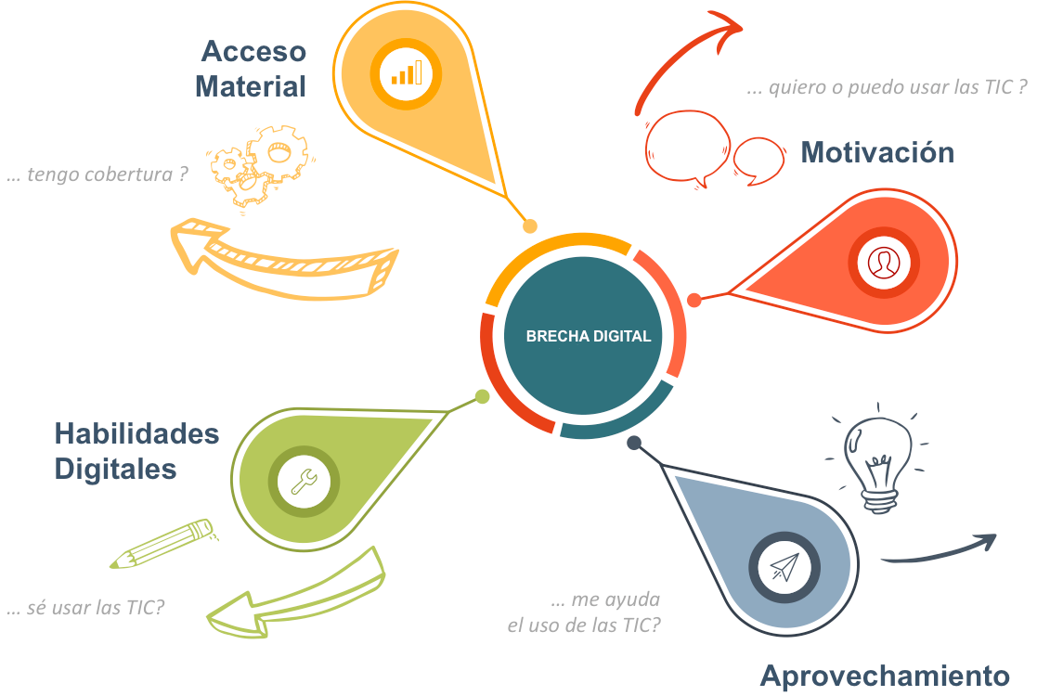

Figura 4 Dimensiones de la brecha digital

## **Proceso ETL**

Partiendo de esta información y de los datos y del el ultimo calculo de brecha digital en Colombia realizado en el 2021 del cual obtuvimos los datos se realizo un proceso de extracción en el cual con ayuda de Microsoft Excel se sintetizaron nuestras variables en hojas independientes teniendo para este propósito nueve tablas: Año del cálculo, regiones, departamentos, población por departamento, dimensiones, categorías de dimensiones, fuentes de donde se substrajo esta data, indicadores, y nuestra tabla más importante valores ya que es la que consigna toda la información del índice de brecha digital de acuerdo a los indicadores por departamento.

Luego de que conseguimos tener esta información extraída y en orden, ocupamos la herramienta Talend Open Studio con el fin de realizar nuestro proceso de Carga profesionalmente.

Figura 5 Talend Open Studio

En este software se procedió con la conexión a MySQL dispuesta de manera local en el paquete XAMPP, luego se procedió con la carga de la información ya extraída en Microsoft Excel por tablas validando que las llaves primarias y encabezados de estas tablas correspondieran con los nombres dispuestos en el DDL de nuestra base de datos.

Luego se procedió con la creación de Job´s que serían nuestras tareas de carga, que Talen brinda una herramienta muy practica y visualmente atractiva, en la que solo tenemos que arrastrar y soltar nuestros elementos creados y unirlos por medio de una interacción entre si la cual nos da un mensaje Commit si la acción de carga concluyo exitosamente o Rolback si hubo un problema.

Figura 6 Proceso de carga ETL

## **Power BI**

Partiendo de esta información y de los datos y del el ultimo cálculo de brecha digital en Colombia realizado en el 2021 del cual obtuvimos los datos se realizó un proceso de extracción en el cual con ayuda de Microsoft Excel se sintetizaron nuestras variables en hojas independientes teniendo para este propósito nueve tablas: Año del cálculo, regiones, departamentos, población por departamento, dimensiones, categorías de dimensiones, fuentes de donde se substrajo

## **Data Governance**

Que los datos son un activo estratégico es algo que aprendimos y constatamos en los últimos años, pero cómo gestionarlos, catalogarlos y resguardarlos es algo que implica un cambio cultural en cada organización. Sumar este objetivo en la agenda empresarial implica generar una evolución estratégica que vamos a analizar a continuación.

El Data Governance o gobierno de datos comprende la ejecución y el cumplimiento de la autoridad sobre la gestión de datos y activos relacionados con datos y tiene como objetivo central:

* Establecer estándares, políticas y procesos que determinen el uso, desarrollo y gestión de los datos.
* Definir nuevos roles y responsabilidades dentro del proyecto tales como: Gobernador de datos, Administrador de datos o Arquitecto de Información.
* Apoyarse en la tecnología adecuada. Propósito.
* Exponer de manera pública y referenciada de donde se obtuvo la data con la que se realizó este trabajo.
* Realizar seguimiento y análisis de vulnerabilidades a los datos privados como lo seria los cálculos de Brecha digital.

## **Reportes Power BI**

# **Conclusiones**

El diseño de una arquitectura de dato se ha convertido en uno de los más grandes retos para los investigadores de cualquier desarrollador de sistemas informáticos. Adicionalmente, las recientes estrategias de negocio a escala mundial han llevado a los expertos, en el área de, a incluir nuevas consideraciones en el diseño tales como alineación a los objetivos del negocio.

Como en toda gestión que implica un cambio, el factor humano es vital para que el desarrollo del proyecto se adapte e incorpore una nueva forma de hacer las cosas. En adelante, además, ese cambio implicará un monitoreo continuo del funcionamiento. Se trata de asumir un compromiso de mediano y largo plazo, en el cual el camino nos necesitará atentos y activos, pero siempre pensando en grande y apuntando a objetivos medibles y concretos. La transición hacia un modelo de gobierno de datos exitoso no se da de un día para el otro, pero, bien implementado, llevará al negocio hacia un nivel de liderazgo que capitalice datos de calidad, accesibles y disponibles para toda la organización.

# **Bibliografía**

MINTIC. (26 de Noviembre de 2021). *Brecha Digita*. Obtenido de MinTIC: https://www.mintic.gov.co/portal/inicio/Glosario/B/5467:Brecha-Digital

MinTIC. (28 de Enero de 2021). *Primera Gran Encuesta TIC 2017*. Obtenido de Colombia TIC: https://colombiatic.mintic.gov.co/679/w3-article-74002.html

Stratebi. (28 de Octubre de 2019). *Introduccion a Talend Open Studio (ETL)*. Obtenido de YouTube: https://www.youtube.com/watch?v=WzfuCjnepbg